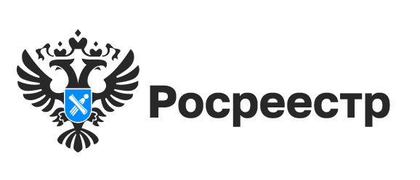

Более 206 тысяч объектов недвижимости оформили новосибирцы по «дачной амнистии»
Законодательство позволяет гражданам регистрировать свою недвижимость в упрощенном порядке. Закон о «дачной амнистии» вступил в силу в 2006 году и его продлевали несколько раз. С 1 июля 2022 года возможность оформить права в упрощенном порядке вновь продлили до 1 марта 2031 года.
«Дачная амнистия – это возможность владельца земли зарегистрировать имущество по минимальному пакету документов. Если в его владении имеется земельный участок, а также здание капитального строительства, расположенное на земельном участке, то гражданин вправе зарегистрировать право собственности на эти объекты недвижимости, обратившись в орган местного самоуправления», – сообщила заместитель руководителя Управления Росреестра по Новосибирской области Наталья Ивчатова.
Для подачи заявления о государственной регистрации недвижимости гражданин может обратиться в любой удобный офис Многофункционального центра или подать документы самостоятельно через личный кабинет Росреестра.
Реализация закона в Новосибирской области проходит успешно. Так, с момента запуска «дачной амнистии», было зарегистрировано более 206 тысяч объектов на территории Новосибирской области, из них 132 тысячи земельных участков, более 20 тысяч – создаваемые объекты недвижимости и садовые дома и более 49 тысяч объектов индивидуального жилищного строительства.

Материал подготовлен Управлением Росреестра
по Новосибирской области

Об Управлении Росреестра по Новосибирской области
Управление Федеральной службы государственной регистрации, кадастра и картографии по Новосибирской области (Управление Росреестра по Новосибирской области) является территориальным органом федерального органа исполнительной власти, осуществляющим функции по государственной регистрации прав на недвижимое имущество и сделок с ним, государственному кадастровому учету недвижимого имущества, по оказанию государственных услуг в сфере осуществления государственной регистрации прав на недвижимое имущество и государственного кадастрового учета недвижимого имущества, землеустройства, государственного мониторинга земель, а также функции по государственной кадастровой оценке, федеральному государственному надзору в области геодезии и картографии, государственному земельному надзору, надзору за деятельностью саморегулируемых организаций оценщиков, контролю деятельности саморегулируемых организаций арбитражных управляющих. Руководителем Управления Росреестра по Новосибирской области является Светлана Евгеньевна Рягузова.

Контакты для СМИ:
Управление Росреестра по Новосибирской области
630091, г.Новосибирск, ул.Державина, д. 28
Электронная почта:
oko@54upr.rosreestr.ru
54_upr@rosreestr.ru
Сайт: Росреестр
Мы в ВКонтакте: Управление Росреестра по Новосибирской области
ЯндексДзен
Телеграм

